

Администрация города Лесосибирска
Красноярского края

ПОСТАНОВЛЕНИЕ

30.05.2023 г. Лесосибирск № 759

Об установлении публичного сервитута в городе Лесосибирске

В соответствии со ст. 7 Федерального закона от 06.10.2003 № 131-ФЗ «Об общих принципах организации местного самоуправления в Российской Федерации», ст. 23, ч. 1 ст. 39.37., ч. 4 ст. 39.38., ст. 39.43., ч. 1 ст. 39.45., ч. 4, ч. 5 ст. 39.46., ст. 39.47. Земельного кодекса Российской Федерации, ч. 15.1. ст. 32 Федерального Закона от 13.07.2015 № 218-ФЗ «О государственной регистрации недвижимости», Приказом Министерства экономики и регионального развития Красноярского края от 11.11.2022 № 5н «Об утверждении результатов определения кадастровой стоимости земельных участков, расположенных на территории Красноярского края», Уставом города Лесосибирска, ПОСТАНОВЛЯЮ:
1. Установить в интересах Акционерного общества «Красноярская региональная энергетическая компания», ОГРН 1152468001773, ИНН 2460087269, место нахождения: 660049 г. Красноярск, пр. Мира, д. 10, пом. 55, e-mail: mail@kraseco24.ru, публичный сервитут площадью 352 кв. м, в целях размещения ЛЭП-0,4 кВ в составе объекта: «Реконструкция ЛЭП-0,4 кВ для электроснабжения объекта, расположенного по адресу: г. Лесосибирск, ул. Горького, 110, стр. 6, пом. 9, 11, 12 от вновь установленного РЩ Л-10 ТП №8-20-29 до дома 107», в границах земельного участка 24:52:0000000:89 и в границах кадастровых кварталов 24:52:0010949, 24:52:0011025, сроком на 49 лет.
Ходатайство об установлении публичного сервитута от 14.04.2023 № 020/4685 (вх. от 14.04.2023 № 2791) подписано Минченко Н.В. - заместителем директора по капитальному строительству по земельно-имущественным отношениям, действующей в интересах Акционерного общества «Красноярская региональная энергетическая компания» на основании доверенности от 01.01.2023 № 106.
Оповещение о возможном установлении публичного сервитута опубликовано на сайте Муниципального образования город Лесосибирск
http://www.lesosibirsk.krskstate.ru/ и в газете «Заря Енисея» от 20.04.2023 № 16.
2. Утвердить, согласно приложению № 1 к постановлению, описание местоположения границ публичного сервитута.
3. Утвердить, согласно приложению № 2 к постановлению, порядок расчета платы за публичный сервитут в границах кадастровых кварталов 24:52:0010949, 24:52:0011025.
4. Акционерному обществу «Красноярская региональная энергетическая компания» осуществить внесение платы за публичный сервитут единовременным платежом за весь срок сервитута, не позднее шести месяцев со дня подписания настоящего постановления, по следующим реквизитам:
Банк получателя: Отделение Красноярск//УФК по Красноярскому краю, г. Красноярск БИК ТОФК 010407105 ОКТМО: 04722000 Единый казначейский счет (ЕКС) 40102810245370000011, Казначейский счет 03100643000000011900,
ИНН 2454000196, КПП 245401001, получатель УФК по Красноярскому краю (КУМС г. Лесосибирска л/с 04193018140 ), КБК 01211105012040000120.
5. Акционерному обществу «Красноярская региональная энергетическая компания» обеспечить подписание соглашения об осуществлении публичного сервитута с правообладателями (уполномоченными лицами) земельного участка с кадастровым номером 24:52:0000000:89 по результатам внесения сведений о публичном сервитуте в Единый государственный реестр недвижимости.
6. Публичный сервитут площадью 352 кв. м считается установленным с момента внесения сведений о нем в Единый государственный реестр недвижимости.
7. Руководителю управления делами и кадровой политики администрации города Лесосибирска Зориной Е.Н. разместить настоящее постановление на сайте Муниципального образования город Лесосибирск http://www.lesosibirsk.krskstate.ru/.
8. Контроль за исполнением настоящего постановления оставляю за собой.
9. Постановление вступает в силу со дня подписания.

Исполняющий полномочия главы города А. В. Вебер

Приложение № 1
к постановлению
администрации города
от 30.05.2023 № 759

ГРАФИЧЕСКОЕ ОПИСАНИЕ
местоположения границ населенных пунктов, территориальных зон, особо охраняемых природных территорий, зон с особыми условиями использования территории
Публичный сервитут в целях размещения ЛЭП-0,4 кВ в составе объекта: «Реконструкция ЛЭП-0,4 кВ для электроснабжения объекта, расположенного по адресу: г. Лесосибирск, ул. Горького, 110, стр. 6, пом. 9, 11, 12 от вновь установленного РЩ Л-10 ТП №8-20-29 до дома 107»
(наименование объекта, местоположение границ которого описано (далее - объект)
Раздел 1
Сведения об объекте
N п/п | Характеристики объекта | Описание характеристик
1 | 2 | 3
1 | Местоположение объекта | Красноярский край, Лесосибирск г
2 | Площадь объекта ± величина погрешности определения площади (P ± ∆P), м² | 352 ± 7
3 | Иные характеристики объекта | Установить публичный сервитут на основании ходатайства акционерного общества «Красноярская региональная энергетическая компания» (660049, Красноярский край, город Красноярск, Мира проспект, дом 10, пом. 55, ОГРН 1152468001773, ИНН 2460087269) в целях размещения ЛЭП-0,4 кВ в составе объекта: «Реконструкция ЛЭП-0,4 кВ для электроснабжения объекта, расположенного по адресу: г. Лесосибирск, ул. Горького, 110, стр. 6, пом. 9, 11, 12 от вновь установленного РЩ Л-10 ТП №8-20-29 до дома 107», площадью 352 кв.м, в границах земельного участка 24:52:0000000:89 и в границах кадастровых кварталов 24:52:0010949, 24:52:0011025, сроком на 49 лет.

Раздел 2
Сведения о местоположении границ объекта
1. Система координат МСК 167
2. Сведения о характерных точках границ объекта
Обозначение характерных точек границ | Координаты, м |  | Метод определения координат  характерной точки | Средняя  квадратическая  погрешность  положения  характерной точки (Mt), м | Описание  обозначения точки  на местности  (при наличии)
Обозначение характерных точек границ | X | Y | Метод определения координат  характерной точки |  | Описание  обозначения точки  на местности  (при наличии)
1 | 2 | 3 | 4 | 5 | 6
1 | 878705.80 | 77763.18 | Аналитический  метод | 0.1 | -
2 | 878703.14 | 77760.20 | Аналитический  метод | 0.1 | -
3 | 878737.09 | 77729.70 | Аналитический  метод | 0.1 | -
4 | 878728.56 | 77711.18 | Аналитический  метод | 0.1 | -
5 | 878728.46 | 77697.90 | Аналитический  метод | 0.1 | -
6 | 878731.14 | 77695.41 | Аналитический  метод | 0.1 | -
7 | 878732.48 | 77696.74 | Аналитический  метод | 0.1 | -
8 | 878732.56 | 77710.28 | Аналитический  метод | 0.1 | -
9 | 878742.48 | 77731.18 | Аналитический  метод | 0.1 | -
1 | 878705.80 | 77763.18 | Аналитический  метод | 0.1 | -

3. Сведения о характерных точках части (частей) границы объекта
Обозначение характерных точек части границы | Координаты, м |  | Метод  определения  координат  характерной точки | Средня  квадратическая  погрешность  положени  характерной точки (Mt), м | Описание  обозначения  точки  на местности  (при наличии)
Обозначение характерных точек части границы | X | Y | Метод  определения  координат  характерной точки |  | Описание  обозначения  точки  на местности  (при наличии)
1 | 2 | 3 | 4 | 5 | 6
- | - | - | - | - | -

Раздел 3
Сведения о местоположении измененных (уточненных) границ объекта
1. Система координат МСК 167
2. Сведения о характерных точках границ объекта
Обозначение характерных точек границ | Существующие координаты, м |  | Измененные (уточненные)  координаты, м |  | Метод определения  координат характерной точки | Средняя  квадратическая погрешность положения  характерной точки (Mt), м | Описание обозначения точки на местности (при наличии)
Обозначение характерных точек границ | X | Y | X | Y | Метод определения  координат характерной точки |  | Описание обозначения точки на местности (при наличии)
1 | 2 | 3 | 4 | 5 | 6 | 7 | 8
- | - | - | - | - | - | - | -

3. Сведения о характерных точках части (частей) границы объекта
Обозначение характерных точек части границы | Существующие координаты, м |  | Измененные (уточненные)  координаты, м |  | Метод определения координат характерной точки | Средняя  квадратическая погрешность  положения  характерной точки (Mt), м | Описание обозначения точки на местности (при наличии)
Обозначение характерных точек части границы | X | Y | X | Y | Метод определения координат характерной точки |  | Описание обозначения точки на местности (при наличии)
1 | 2 | 3 | 4 | 5 | 6 | 7 | 8
- | - | - | - | - | - | - | -

Раздел 4
Схема расположения границ публичного сервитута
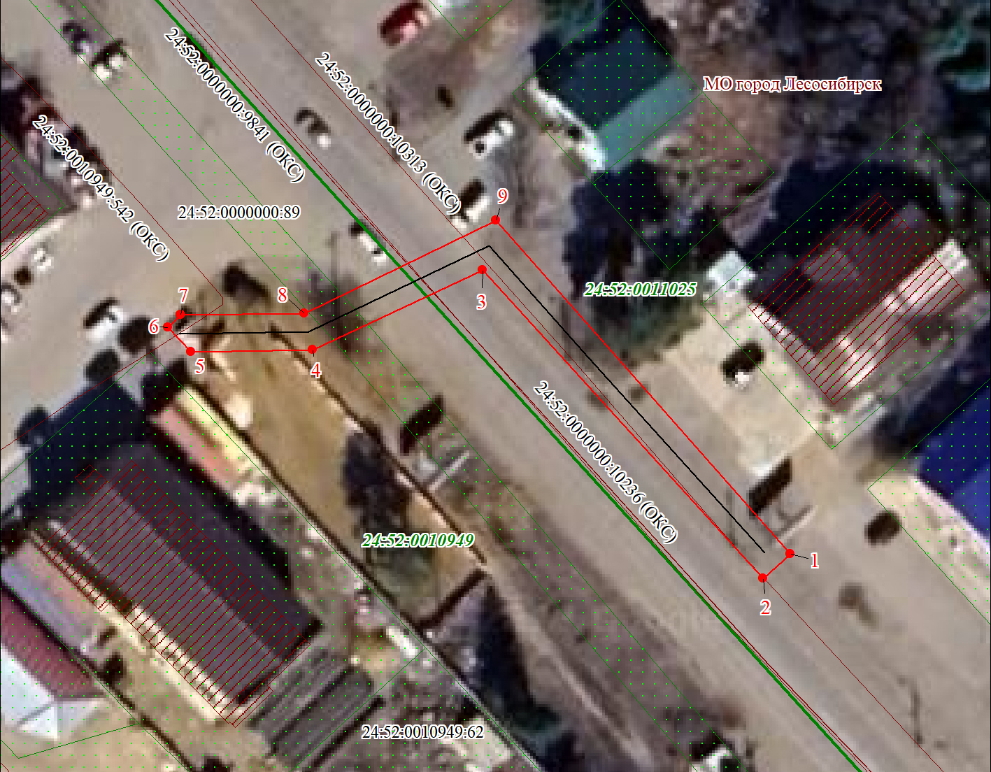
Масштаб 1:600
Используемые условные знаки и обозначения:

 | Характерная точка границы публичного сервитута
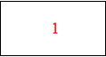 | Надписи номеров характерных точек границы публичного сервитута
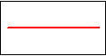 | Граница публичного сервитута
 | Граница кадастрового квартала
24:52:001 | Обозначение кадастрового квартала
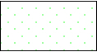 | Существующая часть границы, имеющиеся в ЕГРН сведения о которой достаточны для определения ее местоположения
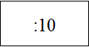 | Надписи кадастрового номера земельного участка
 | Проектируемая граница объекта капитального строительства

Приложение № 2
к постановлению
администрации города
от 30.05.2023 № 759

Порядок расчета платы за публичный сервитут
в границах кадастрового квартала 24:52:0010525 города Лесосибирска
№  п/п | Кадастровый  номер  квартала | Средний  уровень  кадастровой стоимости  1 кв. м земель населенных пунктов по городскому округу город Лесосибирск  руб/м² | Площадь  публичного  сервитута  в границах  кадастрового  квартала, м² | Расчет  платы  за публичный  сервитут | Сумма,  подлежащая  оплате за  публичный  сервитут  руб
1 | 24:52:0010949 | 327.74 | 92 | 327.74* 92*0.01%*49 | 147.75
2 | 24:52:0011025 | 327.74 | 243 | 327.74*243*0.01%*49 | 390.24
 | ИТОГО: |  |  |  | 537.99

